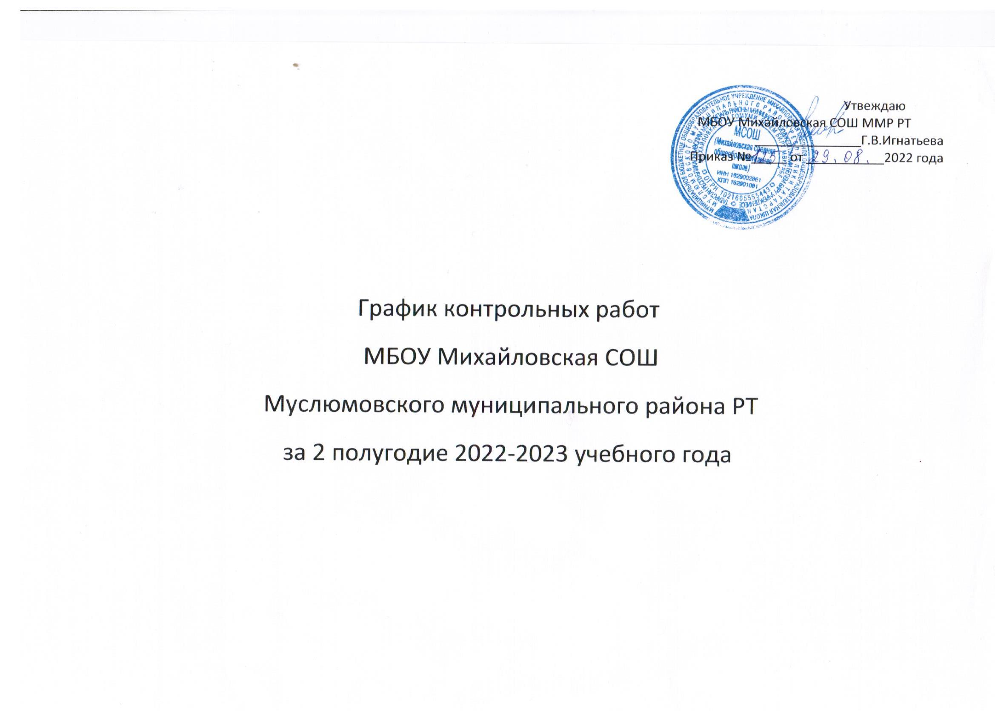

январь 2023
классы | 1 | 2 | 3 | 4 | 5 | 6 | 7 | 8 | 9 | 10 | 11 | 12 | 13 | 14 | 15 | 16 | 17 | 18 | 19 | 20 | 21 | 22 | 23 | 24 | 25 | 26 | 27 | 28 | 29 | 30 | 31
1
2
3 |  |  |  |  |  |  |  |  |  |  | Р |  |  |  |  | Ря |  |  |  |  |  |  |  |  |  |  |  |  |  |  | М
4 |  |  |  |  |  |  |  |  |  |  |  |  | Ом |  |  |  | Р |  |  | Р |  |  |  |  | М
5 |  |  |  |  |  |  |  |  |  |  |  |  |  |  |  |  |  |  |  |  |  |  |  |  |  |  |  |  |  |  | Ря  рг
6 |  |  |  |  |  |  |  |  |  |  | Л |  |  |  |  |  |  |  |  |  | Р |  |  |  | М
7 |  |  |  |  |  |  |  |  |  |  | Ал |  |  |  |  |  |  | Ря |  |  |  |  |  |  | Ф
8 |  |  |  |  |  |  |  |  |  |  |  |  |  |  |  | Ал |  |  |  | Л | Х
9 |  |  |  |  |  |  |  |  |  |  | Л | Р |  |  |  |  | Ф |  | Ал | Об |  |  | Ря | И |  |  |  |  |  |  | Л
10 |  |  |  |  |  |  |  |  |  |  |  |  |  |  |  |  |  |  |  |  |  |  |  |  |  |  |  |  |  | Ф
11 |  |  |  |  |  |  |  |  |  |  |  |  |  |  |  |  | Ря |  |  |  |  |  |  |  |  |  |  |  |  | М

федеральный уровень (ВПР)
муниципальный уровень (пробные проверочные работы по материалам ГИА)

региональный уровень (комплексная проверочная работа)
школьный уровень

Ин
Л
Мз
Т
ИЗО
Фк
ОБЖ

- информатика

-литература

-музыка

-технология

-ИЗО

-физ-ра

-русский язык
-математика
Р
М
Ал
Гм
Ф
Х

-алгебра
-
геометрия
-физика
-
химия
-биология
-география
Б
Гг
Ом
Ая
Ня
И

-окружающий мир
-английский язык
- немецкий язык

- история

классы | 1 | 2 | 3 | 4 | 5 | 6 | 7 | 8 | 9 | 10 | 11 | 12 | 13 | 14 | 15 | 16 | 17 | 18 | 19 | 20 | 21 | 22 | 23 | 24 | 25 | 26 | 27 | 28
1
2 |  | М |  |  |  |  |  |  |  |  | Р |  |  |  |  |  |  |  |  |  |  | Ом
3 |  |  |  |  |  |  |  |  |  |  |  |  |  |  |  |  | М
4 | Р |  | Р |  |  |  |  | М | Р |  |  |  |  |  |  |  |  |  |  |  |  |  |  |  | Ря |  |  | Р
5 |  |  |  |  |  |  |  |  |  | М |  |  |  |  | Р |  |  |  |  |  |  |  |  |  |  |  | М
6 |  |  |  |  |  | Р |  |  |  |  |  |  | М |  |  | Р | Л |  |  |  |  |  |  |  |  |  |  | М
7 | Ря  рг | Ал |  |  |  |  |  |  |  | Ря |  |  |  | Гг |  |  |  |  |  | Ал | Б | Ф
8 | Р |  |  |  |  |  |  |  |  |  |  |  |  |  |  |  |  |  |  |  | Гм | Р
9 |  |  |  |  |  | Х |  | Р |  | И |  |  |  | Л | Р |  | Гм |  |  |  |  |  |  | Р |  |  |  | Ф
10 |  |  |  |  |  | Ал | Гм |  |  |  | И |  |  |  |  |  |  |  |  | Ф | Об
11 |  |  |  |  |  |  |  |  |  |  |  |  | Ф | Ря

федеральный уровень (ВПР) муниципальный уровень (пробные проверочные работы по материалам ГИА)

региональный уровень (РПР)

школьный уровень

Ин
Л
Мз
Т
ИЗО
Фк
ОБЖ

  - информатика

  - литература

  - музыка

  - -технология

  - ИЗО

  - Физ-ра

-русский язык
-математика
Р
М
Ал
Гм
Ф
Х
Ря

-алгебра
-
геометрия
-физика
-
химия
родной язык

-биология
-география
Б
Гг
Ом
Ая
Ня
И

-окружающий мир
-английский язык
- немецкий язык

- история

классы | 1 | 2 | 3 | 4 | 5 | 6 | 7 | 8 | 9 | 10 | 11 | 12 | 13 | 14 | 15 | 16 | 17 | 18 | 19 | 20 | 21 | 22 | 23 | 24 | 25 | 26 | 27 | 28 | 29 | 30 | 31
1
2 |  |  |  | Р |  |  | М |  |  |  |  |  |  |  |  |  |  |  |  |  | Ая | Р | М
3 |  |  |  |  |  |  |  |  | Р |  |  |  |  | Ая |  |  | Р |  |  | Ря
4 |  |  |  |  |  | Ая | М |  | Р |  | Ря |  |  |  | Р | М |  | Ря |  |  | Р
5 |  |  |  |  |  |  |  |  | Т |  |  |  |  |  | М | М | Р |  |  |  | Ря | Ая | Р
6 |  |  |  |  |  |  |  |  |  |  | Ая |  |  | Р |  | М |  | Р |  | Ря | Р | М | Ря  рг | Л
7 |  |  |  |  |  |  | Гм |  |  |  |  |  |  |  | Ал |  | Ая |  |  |  | Р | Ал
8 |  |  | Л | Ал |  |  | Ф |  | Б |  |  |  | Х | Гм | Р | Гг |  | Б |  |  | Р | Ал
9 | Р |  | Р |  |  |  |  |  |  |  |  |  |  | Гг | И | Ая | Р |  |  | Ря  рг | Л | Р | Ал
10 | Ал |  | И |  |  |  |  |  | Р |  |  |  |  |  | Ая |  | Л |  |  | Ф | Гг
11 |  |  |  |  |  |  | М |  |  | И |  |  |  | Ря | Р |  | Ая |  |  |  | М |  | Ф

федеральный уровень (ВПР)
муниципальный уровень (пробные проверочные работы по материалам ГИА)

региональный уровень (оценка функциональной грамотности)
школьный уровень

Ин
Л
Мз
Т
ИЗО
Фк
ОБЖ

- информатика

-литература
-русский язык
-математика
Р
М
Ал
Гм
Ф
Х
Ря

-алгебра

-геометрия
-физика

-химия
- родной язык

-биология
-география
Б
Гг
Ом
Ая
Ня
И

-окружающий мир
-английский язык
- немецкий язык

- история

апрель 2023
классы | 1 | 2 | 3 | 4 | 5 | 6 | 7 | 8 | 9 | 10 | 11 | 12 | 13 | 14 | 15 | 16 | 17 | 18 | 19 | 20 | 21 | 22 | 23 | 24 | 25 | 26 | 27 | 28 | 29 | 30
1
2 |  |  |  |  |  |  |  |  |  |  |  | Ом |  | М |  |  |  |  |  |  |  |  |  |  |  |  | Р
3 |  |  |  |  |  |  |  |  |  |  | М
4 |  |  |  | М |  | Ом |  |  |  | Р |  |  | Р |  |  |  | М | Ря |  |  | Ом |  |  |  | Р
5 |  |  |  | Ря  рг |  | Р |  |  |  | М |  | И |  |  |  |  | ИЗО |  | Б |  |  |  |  |  |  |  |  | М
6 |  |  |  |  | Р | И |  | Р |  |  |  |  | Б | Л | М |  |  |  | Р |  |  |  |  |  | Р
7 |  |  |  |  | И |  |  |  |  |  |  | Б | Ал |  |  |  |  |  | Ря | Ф | Ря  рг |  |  |  | Гм
8 |  |  |  |  | Ря  рг | Ал | И |  |  | Х |  | Р |  |  |  |  |  |  | Б |  |  | Ал |  |  |  | Ф
9 |  |  |  |  | Р | Ря | Гм |  |  |  |  |  |  |  |  |  |  | Р | Ря  рг | Ф | И |  |  |  |  | Р
10 |  |  |  | Гм |  |  |  |  |  |  |  |  |  |  |  |  | Ал |  |  |  |  |  |  | Ф
11 |  |  |  |  |  |  |  |  |  |  |  | М |  |  |  |  |  | Ря |  |  | Об

федеральный уровень (ВПР) муниципальный уровень (пробные проверочные работы по материалам ГИА)

региональный уровень школьный уровень
Б
Гг
Ом
Ая
Ня
И

биология

Р
М
Ал
Гм
Ф
Х
Ря

информатика русский язык география
Ин
Л
Мз
Т
ИЗО
Фк
ОБЖ

литература математика окружающий мир

алгебра английский язык
- музыка
геометрия немецкий язык
- технология
физика история
- ИЗО
химия
-физ-ра
родной язык

май 2023

классы | 1 | 2 | 3 | 4 | 5 | 6 | 7 | 8 | 9 | 10 | 11 | 12 | 13 | 14 | 15 | 16 | 17 | 18 | 19 | 20 |  | 21 | 22 | 23 | 24 | 25 | 26 | 27 | 28 | 29 | 30 | 31
1
2 |  |  |  |  | Ом |  |  |  |  |  |  |  |  |  | Фк | М |  | Ая | Р
3 |  |  |  |  |  |  |  |  |  |  | Р | М |  |  | Фк | Ря | Р | Ря | Ая
4 |  |  |  |  |  |  |  |  |  |  |  | Р |  |  |  | Ря | Ом |  | Фк | Р |  |  | М
5 |  |  |  |  |  |  |  | И |  |  | Гг | Т |  |  | М | Ря  рг | Фк | Ая |  |  |  |  |  | Ря |  |  | М |  |  | Од
6 |  |  |  |  |  | Р |  | М |  |  | Б |  |  |  |  | Об | Ря  рг | Р |  | Ая |  |  | Ря | Гг | М | Р | Фк | И
7 |  |  |  |  |  |  |  | Ф |  |  |  | Гм |  |  |  |  | Об | Фк | Ря  рг |  |  |  | И | Гг | Ал |  | Ая | Б
8 |  |  | Ря  рг | Ал | Гм |  |  |  |  | Ф |  |  |  |  | ОБЖ | Б | Р | Гг | Об |  |  |  | Фк |  |  |  |  | И
9 |  |  |  | Х | Об |  |  |  |  | Р |  | ОБЖ | Ал |  | Ря  рг | Гм | Х | Гг | Ря | Б |  |  | Фк | Л | Р
10 |  |  |  |  | Об |  |  |  |  | Ал | И | Гм | ОБЖ |  |  | Фк |  | Б |  |  |  |  | Ая | Ф | Р |  | И
11 |  |  |  |  |  |  |  | Ф |  |  | Ря  рг | Л | ОБЖ |  | Б | Ря | М | Ая | Об | ОБЖ

федеральный уровень (ВПР) муниципальный уровень (пробные проверочные работы по материалам ГИА)

региональный уровень

школьный уровень

Ин
Л
Мз
Т
ИЗО
Фк
ОБЖ

  - информатика

  - литература

-музыка

-технология

-физ-ра
-русский язык
-математика
Р
М
Ал
Гм
Ф
Х
Ря

-алгебра
-
геометрия
-физика
-
химия

родной язык

-биология
-география
Б
Гг
Ом
Ая
Ня
И

-окружающий мир
-английский язык
- немецкий язык

- история

